ПДД для велосипедистов
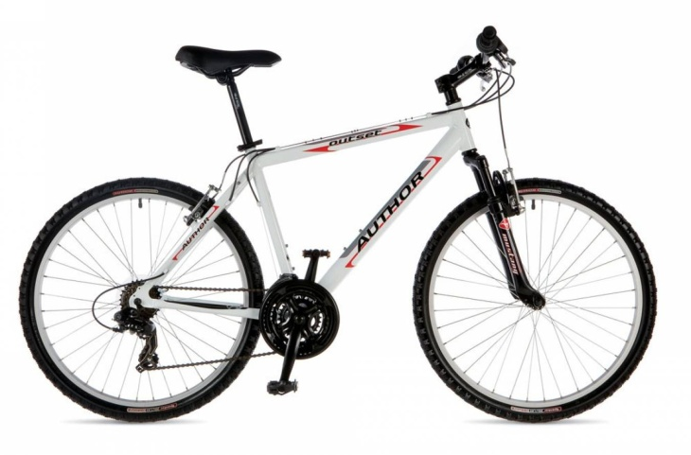
Велосипед - транспортное средство, кроме инвалидных колясок, которое имеет, по крайней мере, два колеса. Приводится в движение, как правило, мускульной энергией лиц, находящихся на этом транспортном средстве, в частности при помощи педалей или рукояток, и может также иметь электродвигатель номинальной максимальной мощностью в режиме длительной нагрузки, не превышающей 0,25 кВт, автоматически отключающийся на скорости более 25 км/ч.
Прежде чем выехать на велосипеде, нужно проверить его исправность, об этом говорят правила дорожного движения.
Техническое состояние велосипеда
2.3. Водитель транспортного средства обязан:
2.3.1. Перед выездом проверить и в пути обеспечить исправное техническое состояние транспортного средства в соответствии с Основными положениями по допуску транспортных средств к эксплуатации и обязанностями должностных лиц по обеспечению безопасности дорожного движения (в дальнейшем - Основные положения).
Запрещается движение при неисправности рабочей тормозной системы, рулевого управления, сцепного устройства (в составе автопоезда), негорящих (отсутствующих) фарах и задних габаритных огнях в темное время суток или в условиях недостаточной видимости, недействующем со стороны водителя стеклоочистителе во время дождя или снегопада.
Сигналы поворота
8.1. Перед началом движения, перестроением, поворотом (разворотом) и остановкой водитель обязан подавать сигналы световыми указателями поворота соответствующего направления, а если они отсутствуют или неисправны – рукой. При выполнении маневра не должны создаваться опасность для движения, а также помехи другим участникам дорожного движения.

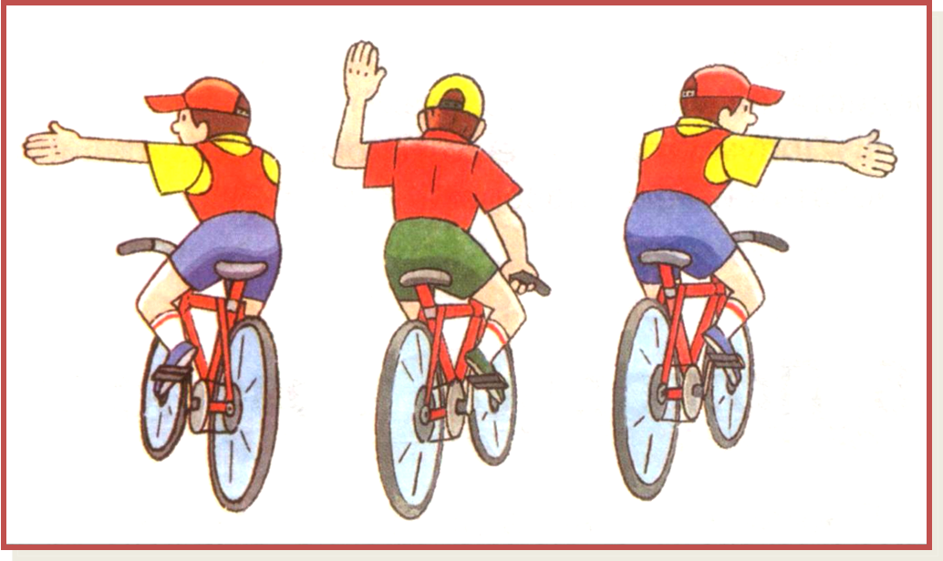
Сигналу левого поворота (разворота) соответствует вытянутая в сторону левая рука либо правая, вытянутая в сторону и согнутая в локте под прямым углом вверх. Сигналу правого поворота соответствует вытянутая в сторону правая рука либо левая, вытянутая в сторону и согнутая в локте под прямым углом вверх. Сигнал торможения подается поднятой вверх левой или правой рукой.
Где можно ехать на велосипеде?
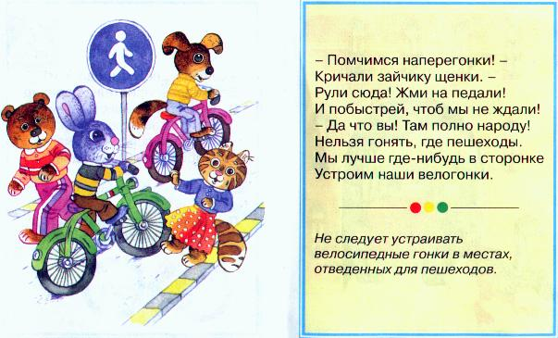
Начиная с апреля 2014 года, движению велосипедистов посвящены сразу 6 пунктов раздела 24 правил дорожного движения (24.1 - 24.6).
Движение велосипедистов старше 14 лет возможно в порядке убывания:
- По велосипедной, велопешеходной дорожкам или полосе для велосипедистов.
- По правому краю проезжей части.
- По обочине.
- По тротуару или пешеходной дорожке.
Обратите внимание, что каждый последующий пункт в вышеприведенном списке подразумевает, что предыдущие пункты отсутствуют. Например, по обочине (пункт 3) можно ехать только при отсутствии велосипедной дорожки или полосы, а также отсутствии возможности движения по правому краю проезжей части.
Кроме того, есть и несколько исключений:
- По проезжей части можно ехать, если ширина велосипеда или груза превышает 1 метр.
- По проезжей части можно ехать, если движение осуществляется в колоннах.
- По тротуару или пешеходной дорожке можно ехать, если Вы сопровождаете велосипедиста возрастом до 7 лет или перевозите ребенка в возрасте до 7 лет.
При движении по проезжей части следует иметь в виду следующие пункты правил:
24.5. При движении велосипедистов по правому краю проезжей части в случаях, предусмотренных настоящими Правилами, велосипедисты должны двигаться только в один ряд.
Допускается движение колонны велосипедистов в два ряда в случае, если габаритная ширина велосипедов не превышает 0,75 м.
Колонна велосипедистов должна быть разделена на группы по 10 велосипедистов в случае однорядного движения либо на группы по 10 пар в случае двухрядного движения. Для облегчения обгона расстояние между группами должно составлять 80 - 100 м.
Движение велосипедистов в возрасте от 7 до 14 лет возможно по тротуарам, пешеходным, велосипедным и велопешеходным дорожкам, а также в пределах пешеходных зон.
Обратите внимание, что "велосипедисты-школьники" не имеют права ездить по велосипедным полосам, проезжей части дороги и обочине.
Движение велосипедистов в возрасте до 7 лет возможно только вместе с пешеходами (по тротуарам, пешеходным и велопешеходным дорожкам, пешеходным зонам).
Таким образом, в настоящее время движение велосипедистов возможно, в том числе и по тротуарам и обочинам. При этом правила велосипедиста предъявляют дополнительные требования:
24.6. Если движение велосипедиста по тротуару, пешеходной дорожке, обочине или в пределах пешеходных зон подвергает опасности или создает помехи для движения иных лиц, велосипедист должен спешиться и руководствоваться требованиями, предусмотренными настоящими Правилами для движения пешеходов.
Отмечу, что при движении по тротуарам, пешеходным дорожкам, обочинам и пешеходным зонам велосипедист не должен создавать помехи движению иных лиц. В случае необходимости велосипедист должен слезть с велосипеда и продолжить движение в качестве пешехода.
Рассмотрим интересный пример. Предположим, по тротуару едет автомобиль (в некоторых случаях это разрешено правилами) и велосипедист. Если произойдет столкновение (ДТП), то виноваты в нем будут оба участника дорожного движения. Если же велосипедист будет идти по тротуару пешком, то в ДТП он виноват не будет (не будет оплачивать ремонт автомобиля).
Таким образом, пункт 24.6 подчеркивает, что в случае ДТП на тротуаре одним из его виновников в любом случае будет велосипедист.
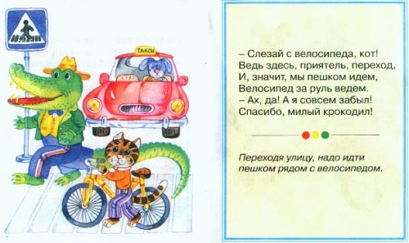

Выделенные полосы для велосипедистов
С 2014 года на дорогах можно встретить выделенные полосы для велосипедистов, обозначенные специальными знаками:
По этим полосам разрешено движение только на велосипедах и мопедах.
Кроме того, с 2015 года велосипедисты могут двигаться и по выделенным полосам для общественного транспорта:
Возраст для управления велосипедом
Начиная с апреля 2014 года, управлять велосипедом разрешается в любом возрасте. Однако в зависимости от возраста правила движения на велосипеде различаются (речь об этом шла выше).
Движение по проезжей части дорог, возможно, только начиная с 14 лет.
Запреты для водителей велосипеда
24.8. Велосипедистам и водителям мопедов запрещается:
- управлять велосипедом, мопедом, не держась за руль хотя бы одной рукой;
- перевозить груз, который выступает более чем на 0,5 м по длине или ширине за габариты, или груз, мешающий управлению;
- перевозить пассажиров, если это не предусмотрено конструкцией транспортного средства;
- перевозить детей до 7 лет при отсутствии специально оборудованных для них мест;
- поворачивать налево или разворачиваться на дорогах с трамвайным движением и на дорогах, имеющих более одной полосы для движения в данном направлении;
- двигаться по дороге без застегнутого мотошлема (для водителей мопедов);
- пересекать дорогу по пешеходным переходам.
24.9. Запрещается буксировка велосипедов и мопедов, а также буксировка велосипедами и мопедами, кроме буксировки прицепа, предназначенного для эксплуатации с велосипедом или мопедом.

